2023125Z3K8

(2022·成都七中高一阶段练习)图甲是“研究平抛运动”的实验装置，斜槽末端口*N*与小球Q离地面的高度均为*H*，实验时，当小球P从斜槽末端飞出与挡片相碰时，立即断开电路使电磁铁释放小球Q，发现两小球同时落地，改变*H*的大小，重复实验，P、Q仍同时落地。

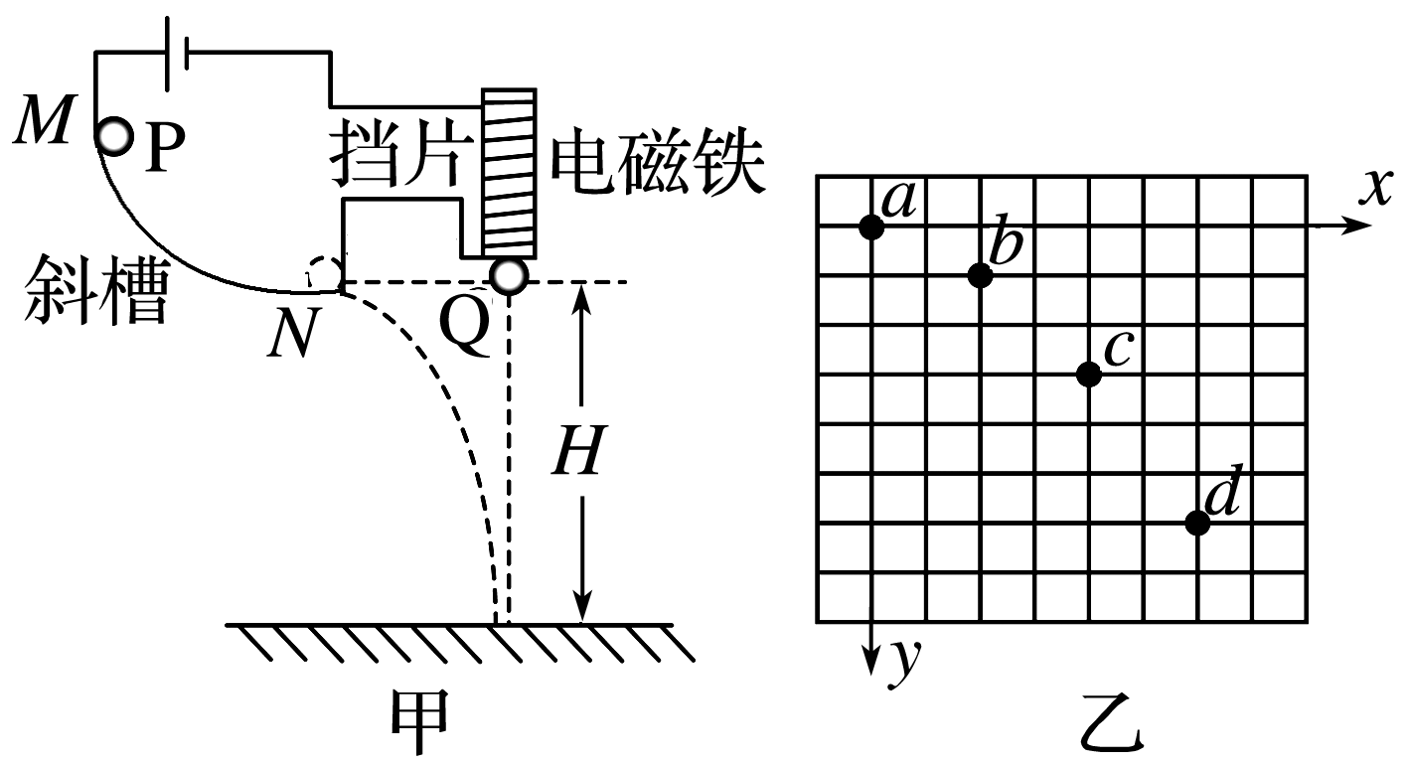

(1)下列关于实验条件的说法，正确的有________。

A．斜槽轨道末段*N*端必须水平

B．斜槽轨道必须光滑

C．小球P可以从斜槽上不同的位置无初速度释放

D．小球P每次必须从斜槽上相同的位置无初速度释放

(2)该实验结果可表明________。

A．两小球落地速度的大小相同

B．两小球在空中运动的时间相等

C．小球P在竖直方向的分运动与小球Q的运动相同

D．小球P在水平方向的分运动是匀速直线运动

(3)若用一张印有小方格(小方格的边长为*L*＝2.5 cm)的纸记录小球P的轨迹，小球平抛运动途中的几个位置如图乙中的*a*、*b*、*c*、*d*所示，重力加速度*g*＝10 m/s2。则小球P在*b*点的瞬时速度的大小为*v*0＝________ m/s。若以*a*点为坐标原点，水平向右为*x*轴，竖直向下为*y*轴，则抛出点的坐标为________(结果以厘米为单位)。